Сценарий
« Всё начинается с семьи…»

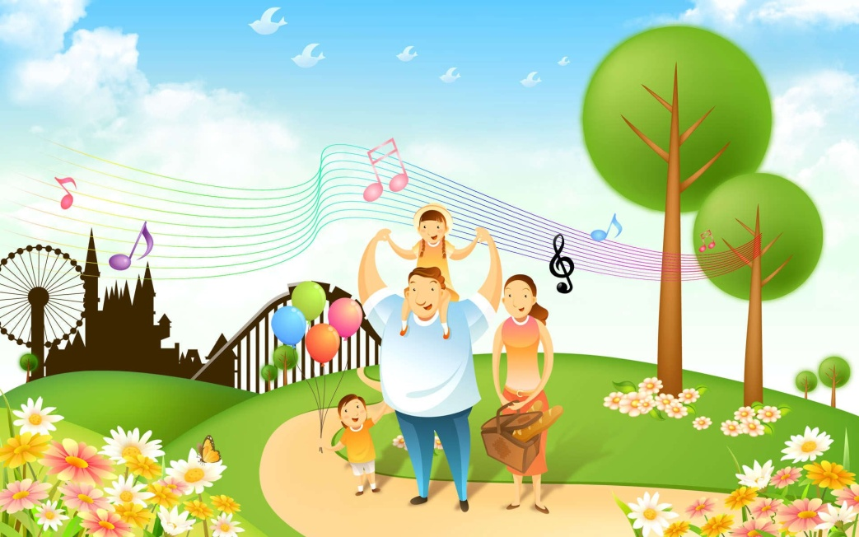

Поверь в себя!
7ВГД8В классы

Разработали воспитатели
Шишук Е.В., Абдулмежидова Л.Р.

2024
Сценарий праздничного вечера, посвященного Дню семьи,
«Всё начинается с семьи…»
Цели: Формирование у учащихся представления о семье, как о людях, которые любят друг друга, заботятся друг о друге, развитие сотрудничества семьи и школы, воспитание у учащихся чувства любви и уважения к родителям, гордости за свою семью.
Ход мероприятия
видеоролик
учащиеся 7б класс (Кандрина,Гужва,Рыбаков)
1-й чтец:
Все начинается с семьи…
Твердят: «Вначале было слово…»
А я провозглашаю снова:
Все начинается с семьи!..
2-й чтец:
Все начинается с семьи:
и озаренье, и работа,
глаза цветов, глаза ребенка —
все начинается с семьи.
3-й чтец:
Все начинается с семьи,
С семьи! Я это точно знаю.
Любовь, мечты и жизнь родная -
Все начинается с семьи.
Ведущий: Соколов Влад
Алфимова Лиза
Ведущий 1: Добрый день, мы рады приветствовать всех Вас на нашем празднике « Все начинается с семьи», посвященный Году семьи в России, который принял эстафету у Года педагога и наставника!
Ведущий 2: 2024 год в России объявлен годом семьи и это связано с признанием важности традиционных семейных ценностей для страны.
Ведущий 1: Год семьи призван привлечь внимание к российской семье, укрепить защиту традиционных семейных ценностей.
Ведущий 2: В нашей стране множество положительных примеров счастливой семейной жизни, на которые могут и должны равняться молодые семейные пары.
Ведущий 1: Традиционные семейные ценности играют существенную роль в формировании общественной структуры, являясь фундаментом для укрепления связей внутри семьи и общества в целом.
Ведущий 2:Традиционное представление о семье подразумевает брак между мужчиной и женщиной, основанный на взаимном уважении, любви и принятии обязательств.
Ведущая 1: Семья – это наше всё! Это наш род, наши традиции, родственный союз, в котором мы находим поддержку, понимание и заботу.
Стих Горельцева София
Что может быть семьи дороже?
Теплом встречает отчий дом,
Здесь ждут тебя всегда с любовью,
И провожают в путь с добром!
Отец и мать, и дети дружно
Сидят за праздничным столом,
И вместе им совсем не скучно,
А интересно впятером.
Малыш для старших как любимец,
Родители - во всем мудрей,
Любимый папа - друг, кормилец,
А мама ближе всех, родней.
Любите! И цените счастье!
Оно рождается в семье,
Что может быть ее дороже
На этой сказочной земле.
Ведущий 2: Семья – это самые близкие и родные люди. Если нам плохо, трудно, если случилось несчастье – кто нас выслушает, поможет, успокоит, даст совет и защитит? Конечно же, родные. Самые близкие и дорогие люди, наша опора на всю жизнь. Недаром в народе говорится: «Семья – это печка: когда холодно, все к ней собираются».
Песня «Моя семья» учащиеся 7Б класса
Ведущий 1: Семья – это маленькая Вселенная. Создать хорошую семью нередко бывает труднее, чем написать книгу, сделать открытие.
Ведущий 2: Семья – самое главное в жизни для каждого из нас. Семья – это близкие и родные люди, те, кого мы любим, с кого берем пример, о ком заботимся, кому желаем добра и счастья. Именно в семье мы учимся любви, ответственности, заботе и уважению.

Стих о семье Таня Гуляева

Семья — источник радости и счастья,
Любви неиссякаемый родник.
И в ясную погоду, и в ненастье
Хранит семья и ценит жизни миг.

Семья — оплот и сила государства,
Хранящая традиции веков.
В семье ребёнок — главное богатство,
Луч света, как маяк для моряков.

Лучи растут, становятся всё ярче
И люди жадно тянутся на свет.
Душа семьи становится богаче,
Когда царят любовь в ней да совет.

Когда царит взаимопониманье,
Тогда весь мир лежит у ваших ног.
Любовь в семье— основа Мирозданья.
Так пусть хранит все наши семьи Бог!

Ведущий 1: В слове «семья» содержатся тайны, в нем много поучительных загадок и открытий. Это слово можно разделить на «семь» и «я», т.е. семеро таких же, как я. И, действительно, в семье все чем-то похожи друг на друга: лицом, взглядом, мимикой, жестами. Само по себе число 7 особенное – оно неделимое. Потому оно говорит нам, что семья – единое целое.

Песня _поет 7б класс__ (видеоролик)
«О а о вместе мы одна семья »

Ведущий 2: Все начинается с семьи… А семья начинается с мамы. Мама… Это первое слово, которое произносит человек, и оно звучит на всех языках мира одинаково нежно. У мамы самые добрые и ласковые руки. Они всё умеют.
Ведущий 1:У мамы самое верное и чуткое сердце, оно ни к чему не остаётся равнодушным. И сколько бы ни было тебе лет, пять, пятнадцать или пятьдесят, тебе всегда нужна мать, её ласка, её взгляд. И чем больше твоя любовь к матери, тем радостнее и светлее жизнь.
Не забывай о матери своей (видеоролик от 7в класса)

Не забывай о матери своей…
Нет ничего важней её здоровья…
И одари бесценною любовью,
Ведь нет и нас без наших матерей.

Не нужно о работе и делах
Поспешно ей твердить по телефону…
Она одна из сотен миллионов
Заметит грусти тень в твоих глазах…

Она в окошко смотрит каждый день,
С улыбкой грустной снова вспоминает,
Как ночью тихо песню напевает,
Качая осторожно колыбель…

Она молила Бога о тебе,
Под сердцем девять месяцев носила.
Она тебя ни разу не винила,
Что ей минутки нет в твоей судьбе…

Остановись, задумайся, пойми,
Что мама будет жить, увы, не вечно…
И не звонить, не ехать — бессердечно…
Ведь нас учили мамы быть людьми…

И чтоб потом над каменной плитой
Рыдая, не вымаливать прощенья,
Ты встреться с мамой в это воскресенье,
Его не жаль для матери родной…

У глаз её морщинки всё видней,
Но от улыбки так на сердце сладко…
Ей знать бы, что с тобою всё в порядке…
Не забывай о матери своей…

Ведущий 2: Говоря о настоящей крепкой семье, нельзя не сказать особого слова о наших папах. Мужчина – защитник семьи и страны. Он – глава семьи, опора для жены, пример для детей. Недаром говорят: «Не надобно другого образца, когда в глазах пример отца».

Сценка от 8 в класса совместно с родителями

2-й ведущий : Семья – самое главное слово в нашей жизни. И каждый человек жить без семьи не может. У кого-то она большая, у кого-то маленькая, но обязательно любимая.
1-й ведущий :
Семья – это не только родители. Это наши бабушки и дедушки, наши братики и сестрички. И этот музыкальный подарок для вас!

Песня от 7г класса Воробьев Олег « Бабушка»
2-й ведущий : Семья сильна любовью, уважением, традициями. Одной из них, по праву, считается СЕМЕЙНЫЙ ФОТОАЛЬБОМ.
1-й ведущий : Семейный альбом – это огромное пространство жизни. Каждая фотография в нем – это кусочек жизни, это возможность вернуться назад, в прошлое.
(Показ фотографий)
под музыку слова за кулисами (Музыка из фильма «Лестница в небеса»)
Чтец:
Семья – это счастье, любовь и удача,
Семья – это летом поездки на дачу.
Семья – это праздник, семейные даты,
Подарки, покупки, приятные траты.
Рожденье детей, первый шаг, первый лепет,
Мечты о хорошем, волненье и трепет.
Семья – это труд, друг о друге забота,
Семья – это много домашней работы.
Семья – это важно!
Семья – это сложно!
Но счастливо жить одному невозможно!
Всегда будьте вместе, любовь берегите,
Обиды и ссоры подальше гоните,
Хочу, чтоб про нас говорили друзья:
«Какая хорошая Ваша семья!»

Ведущий 1: Крепкая семья и её ценности — основа нашего государства, его социального благополучия, культуры, экономики и безопасности.
Ведущий 2: В нашей стране множество положительных примеров счастливой семейной жизни, на которые могут и должны равняться молодые семейные пары.
Ведущая 1: Вместе они переживают радость успехов, делят горечь неудач и трудностей. Именно эти узы, наполненные теплотой и защитой, делают наши семейные пары особенными.
Ведущий 2: Каждая семья – это столп, на котором держится наше общество.
Ведущая 1: Каждая ценность, передаваемая из поколения в поколение, формирует и укрепляет наш край, нашу культуру и нашу страну.
Танец (И. Корнелюк песня «Семья»)
учащиеся 8 в класса совместно с родителями
Ведущий 2:
Есть одно правило жизни: чтобы поняли тебя, должен и ты понять другого. А поэтому старайтесь жить так, чтобы в семье было все хорошо. Помогайте родителям по дому, выполняйте задания учителей, и вы увидите, что ваши родители будут чаще улыбаться.
Ведущий 1:
Семья - на любви построенный дом,
Пусть радость и счастье царствуют в нем!
Помните своих родителей, родных, свой дом, ведь всё начинается с семьи!
Песня «Семья»
Текст песни «Григорий Гладков - Семья»
Вечер звезды зажигает,
Солнце прячет в облаках.
Мама книжку нам читает,
Кот пригрелся на руках.
Ни о чем грустить не надо
В суете бегущих лет!
Если все родные рядом –
В сердце мир, любовь и свет.

Припев:
На каникулы к бабушке
Внуки приедут,
Мы за круглым столом
Соберемся к обеду.
Будет дома тепло
И уютно, как прежде, -
Ведь семья – это вера,
Любовь и надежда.
Ведь семья – это вера,
Любовь и надежда.

Фотографии листаем
Мы который раз подряд:
Вот сестренка озорная,
Ну, а здесь – мой младший брат.

Мы в походе, мы – на даче,
Вот наш дом, а это – я...
Для людей так много значит
Слово доброе – «СЕМЬЯ»!

Припев.
На каникулы к дедушке
Внучки приедут,
Мы за круглым столом
Соберемся к обеду.
Будет дома тепло
И уютно, как прежде, -
Ведь семья – это вера,
Любовь и надежда.
Ни о чем грустить не надо
В суете бегущих лет!
Если все родные рядом –
В сердце мир, любовь и свет.

Припев:
Это семьи Москвы, Это семьи России
Пусть семья будет дружной, счастливой и сильной.
В этом зале, друзья,
Соберемся все вместе
В честь семьи прозвучат наши лучшие песни

И пусть в честь семьи сверкает
Яркий праздничный САЛЮТ!

